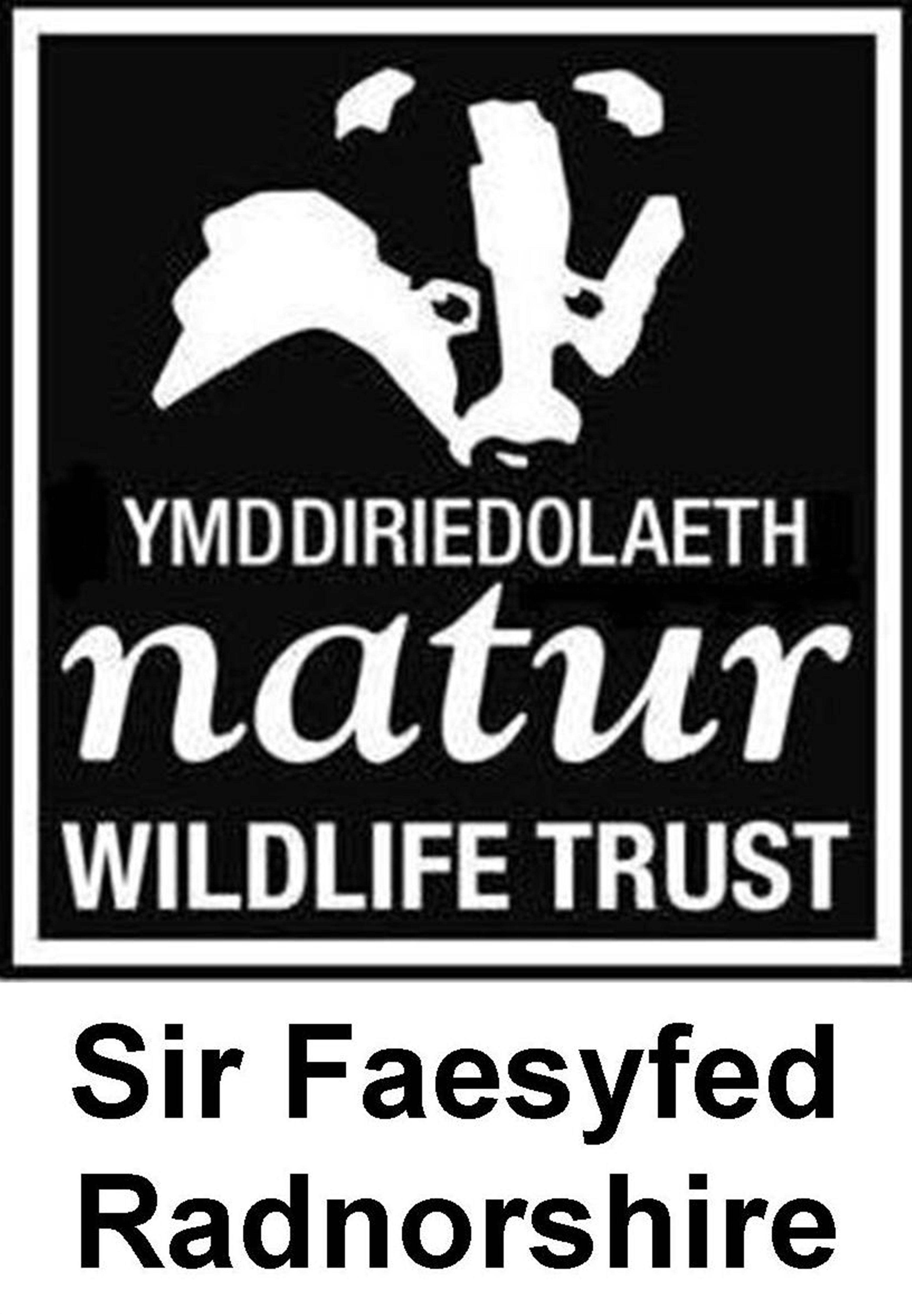

Ymddiriedolaeth Natur Sir Faesyfed
Swydd-ddisgrifiad: Rheolwr Prosiect Adfer Porfa Rhos
Datganiad o Werthoedd: Mae’r Ymddiriedolaeth yn disgwyl i’w staff gyflawni eu dyletswyddau mewn ffordd sy’n gyson yn rhagori ar ddisgwyliadau a rheoliadau cymdeithas mewn materion moesegol ac amgylcheddol.
Teitl Swydd: Rheolwr Prosiect Adfer Porfa Rhos
Yn gyfrifol i: Cyfarwyddwr yr Ymddiriedolaeth
Yn gyfrifol am: Swyddog Ymgysylltu â’r Gymuned Porfa Rhos (y celfyddydau athreftadaeth)
Gwirfoddolwyr sy’n cefnogi gweithgareddau’r prosiect
Pwrpas y Swydd: Ymgysylltu â thirfeddianwyr a chymunedau i gyrraedd targedau’r prosiect a chyflawni Prosiect llwyddiannus, ysbrydoledig.
Prif swyddfa: Swyddfa Ymddiriedolaeth Natur Sir Faesyfed yn Llandrindod; yn gallu gweithio gartref fel sy'n ofynnol gan gyfyngiadau Covid-19
Oriau: 37.5 awr yr wythnos
Bydd gofyn gwneud gwaith gyda’r hwyr a thros y penwythnos o bryd i’w gilydd a defnyddir system ‘amser i ffwrdd yn gyfnewid’ i wneud iawn am hyn. Nid yw taliadau goramser ar gael.
Byddai cyfran swydd yn cael ei hystyried.
Cyflog: £25,325
Gwyliau: 20 diwrnod yn ogystal â gwyliau’r banc a 3 diwrnod rhwng 27^{ain} a 31^{ain} Rhagfyr.
Cyfnod y contract: Ion/Chwef 2021 hyd 31^{ain} Mawrth 2023, cyn belled ag y cwblheir cyfnod prawf o 6 mis yn llwyddiannus.
Prosiect Cynllun Rheoli Cynaliadwy Llywodraeth Cymru ydy hwn, a gyflawnir trwy Raglen Datblygu Gwledig – Cymunedau Gwledig Llywodraeth Cymru 2014-2020, sy’n cael ei hariannu gan Lywodraeth Cymru a’r Undeb Ewropeaidd.

Disgrifiad o Brosiect Adfer Porfa Rhos
Mae porfa rhos yn gynefin sydd â blaenoriaeth. Yn aml, mae wedi’i ffurfio o fosäig o fathau o lystyfiant ac mae’n gydran gyffredin o dirwedd Canolbarth Cymru. Gan nad yw’n cael ei gwerthfawrogi’n iawn am ei chyfoeth o rywogaethau a’i photensial ar gyfer gwasanaethau ecosystem, mae’n aml yn cael ei diraddio. Mae’r prosiect ar y cyd hwn yn canolbwyntio ar yr ardal o amgylch Rhaeadr Gwy, lle roedd porfa rhos unwaith yn gynefin i fritheg y gors a lle, mewn mannau, y mae dal yn cefnogi poblogaethau pwysig o’r fritheg berlog fach ac anifeiliaid di-asgwrn-cefn eraill ac adar. Ei nod ydy adfer bioamrywiaeth a chynyddu gwerth diwylliannol porfeydd rhos ymhlith tirfeddianwyr a chymunedau.

Gyda chefnogaeth staff, tirfeddianwyr, gwirfoddolwyr a chontractwyr, mae’r prosiect yn bwriadu:
- Adolygu a monitro gwaith adfer porfa rhos.
- Gwella bioamrywiaeth, strwythur y pridd, storfeydd carbon a dŵr porfeydd rhos, yn bennaf trwy roi gwartheg i bori’r tir dan reolaeth, yn lle defaid os yn bosibl.
- Arolygu a monitro’r bioamrywiaeth a gwerthuso’r dulliau rheoli a ddefnyddir.
- Helpu i gynnal busnesau ffermio trwy ymchwilio i farchnadoedd ar gyfer cynnyrch a datblygu cyfleusterau twristiaeth.
- Defnyddio gweithgareddau’r celfyddydau a threftadaeth i ymgysylltu â’r cyhoedd, creu hunaniaeth bositif i borfa rhos a darparu buddion o ran addysg, iechyd a llesiant.
- Monitro a gwerthuso deilliannau a defnyddio’r wybodaeth hon i ysbrydoli eraill.

Mae gan y prosiect gryn gefnogaeth yn barod o du tirfeddianwyr a gwirfoddolwyr lleol. Mae sefydliadau gwirfoddol ‘Rhayader by Nature’ a Chelfyddydau Cymunedol Rhaeadr a’r Cylch (CARAD) wedi’u hen sefydlu yn y gymuned leol ac maen nhw wedi bod yn rhan o waith datblygu’r prosiect. Mae elfennau ymgysylltu â’r gymuned, gweithio gyda gwirfoddolwyr, codi proffil porfeydd rhos a ‘phrofiad bywyd gwyllt’ i ymwelwyr yr un mor bwysig â chynyddu bioamrywiaeth a rheoli’r tir mewn modd cynaliadwy.

Rôl Rheolwr y Prosiect ydy cyflawni gweithgareddau a deilliannau prosiect Cynllun Rheoli Cynaliadwy y mae Llywodraeth Cymru’n ei ariannu, rheoli llinell a gweithio ochr yn ochr â Swyddog Cymunedol Adfer Porfa Rhos, sy’n rhan-amser, a Swyddog Gweinyddiaeth a Chyhoeddusrwydd yr Ymddiriedolaeth yn ogystal â sefydliadau amrywiol sy’n bartneriaid ac unigolion.
Bydd gennych chi ddealltwriaeth dda o system ffermio ucheldirol a phrofiad o siarad â ffermwyr a’u cefnogi nhw i gyflawni deilliannau amgylcheddol o reoli tir.
Byddwch chi’n frwd dros fywyd gwyllt a chadwraeth a byddwch chi’n gyfarwydd â chynefinoedd a rhywogaethau sy’n gysylltiedig â ffermydd ucheldirol.
Byddwch chi’n mwynhau gweithio gyda gwirfoddolwyr ac yn meddu ar brofiad o drefnu, ysbrydoli a rheoli grwpiau yn ystod gweithgareddau ymarferol.
Byddwch chi’n gyfforddus wrth ymgysylltu a gweithio gydag ymgynghorwyr, arbenigwyr lleol a sefydliadau sy’n bartneriaid i sefydlu gweithgareddau monitro bioamrywiaeth ac ecosystemau, astudiaethau dichonoldeb a gweithgareddau treftadaeth.
Byddwch chi’n drefnus iawn ac yn meddu ar brofiad o reoli cyllidebau prosiectau, cyflawni targedau ac adrodd yn ôl i sefydliadau sy’n ariannu.
Sgiliau a phrofiad hanfodol
Profiad sylweddol o ymgysylltu â thirfeddianwyr wyneb yn wyneb ac o roi cyngor fferm-gyfan ar reoli tir sy’n cyflawni amcanion amgylcheddol.
Dealltwriaeth dda o gyfyngiadau ymarferol a chyfleoedd ar gyfer ffermio a rheoli tir yn yr ucheldiroedd, yn enwedig porfeydd rhos a glaswelltiroedd corsiog.
Dealltwriaeth o gynlluniau amaeth-amgylcheddol a pholisi amaethyddol, yn enwedig yng nghyd-destun Cymru.
Gwybodaeth eang o gynefinoedd ucheldirol a sgiliau rhesymol i adnabod rhywogaethau cysylltiedig. Brwdfrydedd dros gyfathrebu ynglŷn â bywyd gwyllt.
Sgiliau rheoli prosiect rhagorol, gan gynnwys cynllunio prosiect, rheoli cyllideb, cadw cofnodion, delio â hawliadau ariannol, monitro allbynnau ac adrodd i arianwyr a sefydliadau eraill mewn ffyrdd amrywiol.
Profiad o recriwtio, rheoli a gweithio gyda gwirfoddolwyr, arwain tasgau grŵp a chyfathrebu ynglŷn â chadwraeth a chefn gwlad.
Profiad o ysgrifennu briffiau a chontractau, rheoli gwaith cyfalaf a rheoli contractwyr allanol.
Profiad o reoli iechyd a diogelwch staff, contractwyr a gwirfoddolwyr yn ystod gweithgareddau ymarferol a sefyllfaoedd gwaith.
Defnyddiwr TG medrus gyda phrofiad o becynnau MS Office.
Y gallu i gynhyrchu mapiau GIS (rydyn ni’n defnyddio QGIS).
Parodrwydd i weithio gyda staff a gwirfoddolwyr eraill mewn tîm bach ac mewn partneriaeth â sefydliadau eraill, gan fynychu cyfarfodydd allanol a chynrychioli’r Ymddiriedolaeth a phrosiect Adfer Porfa Rhos.
Trwydded yrru gyfredol, cerbyd i’w ddefnyddio a pharodrwydd i brynu yswiriant busnes i’ch galluogi i yrru fel rhan o’ch gwaith (ni ddarperir cerbyd i staff ei ddefnyddio ond cynigir lwfans milltiredd o 40c y filltir).

Sgiliau a phrofiad dymunol
Profiad o fod yn rheolwr llinell staff.
Y gallu i gyfathrebu yn y Gymraeg.
Dealltwriaeth o grantiau Cynllun Datblygu Gwledig Llywodraeth Cymru a systemau ar-lein WEFO a Thaliadau Gwledig Cymru.
Profiad o ddarparu hyfforddiant i wirfoddolwyr a/ neu o ddarparu hyfforddiant i ffermwyr a thirfeddianwyr.
Profiad o reoli gwefan a chyfathrebu trwy’r cyfryngau cymdeithasol.
Profiad o roi technegau newydd sydd wedi’u dysgu oddi wrth sefydliadau eraill neu o ddiwrnodau hyfforddi ar waith.
Profiad o farchnata cynhyrchion lleol a mentrau twristiaeth.

Prif gyfrifoldebau’r Rheolwr Prosiect
Rheoli’r Prosiect
- Cynllunio a gweithredu rhaglen waith, yn y tymor byr a hefyd dros dair blynedd nesaf y prosiect i sicrhau bod cerrig milltir a thargedau’n cael eu cyflawni a bod arian yn cael ei wario’n unol â’r gyllideb.
- Cynnal cofnodion rhagorol o weithgareddau’r prosiect ac adrodd yn ôl i’r ariannwr.
- Cynnal taenlenni sy’n dangos gwariant, incwm ac amser gwirfoddolwyr, a gwneud hawliadau ariannol manwl gywir i’r ariannwr.
- Bod yn rheolwr llinell i Swyddog Cymunedol Adfer Porfa Rhos (3 diwrnod yr wythnos) a gweithio gydag Aelodau, Gweinyddwyr a Swyddog Cyhoeddusrwydd yr Ymddiriedolaeth (4 diwrnod y mis).
- Ysgrifennu a hysbysebu briffiau a chontractau ar gyfer ymgynghorwyr a chontractwyr allanol a sicrhau bod y gwaith hwn yn cael ei wneud i safon dda.
- Gweithio’n unol â Gweithdrefnau Ariannol yr Ymddiriedolaeth a rhai’r sefydliad ariannu.
- Gweithio gyda’r Grŵp Llywio a sefydlu gweithgorau i arwain gwaith y prosiect a galluogi lledaenu gwybodaeth trwy wahanol sianeli cymunedol.
- Cynnal perthynas weithio broffesiynol â staff eraill, sefydliadau sy’n bartneriaid, rhanddeiliaid, gwirfoddolwyr a’r gymuned ehangach.

Gweithio gyda thirfeddianwyr
- Rhoi cyngor i dirfeddianwyr ar gyfleoedd o fewn cwmpas y fferm gyfan i wella’i chydnerthedd a chyfoethogi bioamrywiaeth porfeydd rhos a’u cynefinoedd ymylol.
- Nodi cyfleoedd ar gyfer gwaith cyfalaf a fydd yn cefnogi rheoli porfeydd rhos yn well a gweithio gyda thirfeddianwyr a chontractwyr i brynu deunyddiau a sicrhau bod gwaith yn cael ei wneud.
- Gweithio gyda thirfeddianwyr i nodi cyfleoedd ar gyfer gwaith rheoli cynefinoedd sy’n cefnogi darparu gwasanaethau ecosystem.
- Nodi safleoedd arddangos a chyfleoedd ar gyfer twristiaeth bywyd gwyllt, a chefnogi tirfeddianwyr i roi camau ar waith.

Arolygu a monitro
- Gweithio gyda gwirfoddolwyr a chontractwyr, datblygu ‘map o gyfleoedd’ ar gyfer yr ardal er mwyn arwain gwaith prosiect a chynhyrchu mapiau ychwanegol i ddangos tystiolaeth o’r gwaith sy’n mynd rhagddo.
- Gweithio gyda gwirfoddolwyr a chontractwyr ym mlwyddyn gyntaf cynllun y prosiect a sefydlu arolygon llinell sylfaen ar gyfer bywyd gwyllt a hefyd ar gyfer gwasanaethau ecosystem, gan fynd ati wedyn i fonitro a gwerthuso wrth i’r prosiect fynd rhagddo.
- Sefydlu cyfleoedd i hyfforddi tirfeddianwyr sy’n eu galluogi nhw i gydnabod gwerth porfeydd rhos o ran bywyd gwyllt a gwasanaethau ecosystem, a’u cefnogi i’w rheol.

Y Gymuned
- Gweithio gyda’r Swyddog Ymgysylltu â’r Gymuned i sefydlu gweithgareddau hyfforddi i adnabod rhywogaethau, hyfforddiant sgiliau traddodiadol a digwyddiadau cymunedol i alluogi gwirfoddolwyr, cymunedau a thirfeddianwyr i gydnabod gwerth porfeydd rhos o ran bywyd gwyllt ac ecosystemau.
- Cefnogi’r Swyddog Ymgysylltu â’r Gymuned a sefydliadau eraill sy’n bartneriaid i sefydlu digwyddiadau cymunedol i gynyddu proffil a dealltwriaeth o borfeydd rhos.
- Gweithio gyda’r Swyddog Ymgysylltu â’r Gymuned i sicrhau bod yr holl ddigwyddiadau cymunedol yn cael eu monitro a’u cofnodi’n effeithiol, ac yr adroddir arnyn nhw i’r ariannwr.
- Ysgrifennu briffiau a threfnu ymgynghorwyr i wneud astudiaethau dichonoldeb i’r potensial ar gyfer ‘profiad bywyd gwyllt’ porfeydd rhos ac i farchnata a datblygu cynnyrch porfa rhos.
- Gweithio gyda’r gymuned a sefydliadau twristiaeth i farchnata a lansio’r ‘cynhyrchion’ hyn a monitro’u llwyddiant.
- Gweithio gyda thirfeddianwyr, busnesau twristiaeth ac ymgynghorwyr i greu dehongliad sy’n sicrhau dealltwriaeth well o borfeydd rhos ymhlith bobl leol ac ymwelwyr.

Cyhoeddusrwydd
- Cefnogi’r Swyddog Cymunedol a Swyddog Cyhoeddusrwydd yr Ymddiriedolaeth i ddarparu cyhoeddusrwydd rheolaidd trwy’r cyfryngau amrywiol i godi proffil porfeydd rhos i gynulleidfa ehangach.
- Ysgrifennu erthyglau, gwneud anerchiadau a chyfathrebu’n eang ynglŷn â’r prosiect.

Gwybodaeth ychwanegol
Nid yw’r swydd-ddisgrifiad hwn yn ffurfio rhan o’r contract ond yn hytrach mae’n dangos sut y dylid perfformio’r contract hwn.

